ACO Profiline 50x50cm Aufstock element f. Dachaufsatz H6cm vz

ACO Haustechnik

Eigenschaften

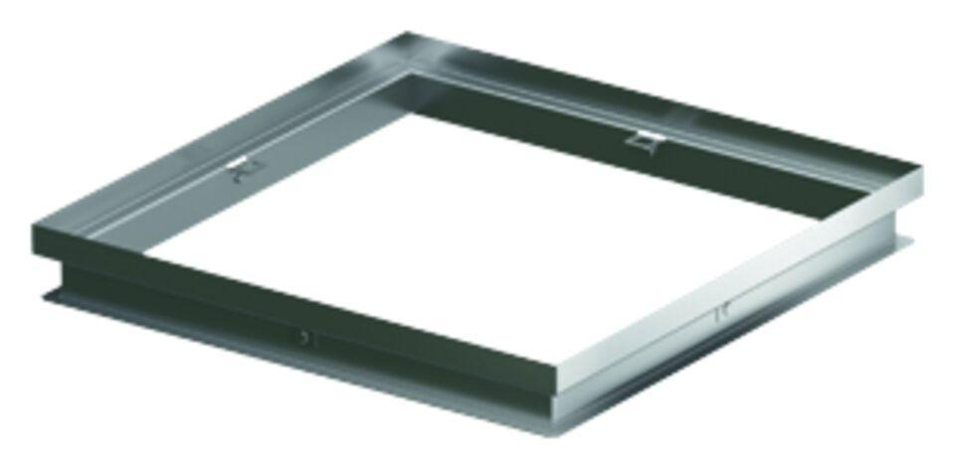

GTIN:

4002626598646

HAN:

320032